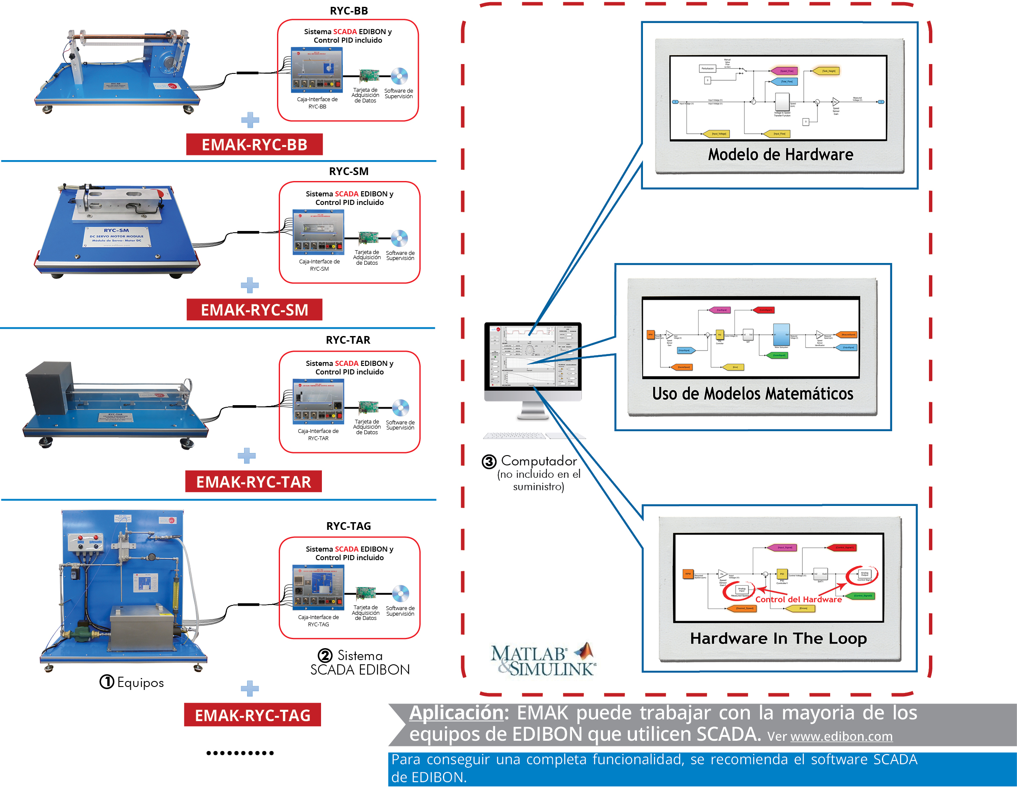

Características Principales:

- Iniciación a la programación de forma práctica con los EQUIPOS DIDÁCTICOS TÉCNICOS de EDIBON.
- Entorno de desarrollo con hardware real utilizando MATLAB® en el ámbito de I+D en ingeniería.
- Paquetes de software de código abierto (OSS) desarrollados a medida para cada equipo.
- Análisis, configuración, interpretación y procesamiento de señales.
- Comparación de resultados teóricos frente a los obtenidos experimentalmente.
- Realización de cálculos en base a los resultados obtenidos.
- Estudio experimental de sistemas.
- Investigación de los distintos métodos de control en un sistema real.
- Modelado de algoritmos de control.
- Visualización en Tiempo Real de las señales procedentes de los sensores.
- Control analógico y digital de elementos de hardware como válvulas, bombas, turbinas, etc.
- Kit de desarrollo de software (SDK): conjunto de librerías y ejercicios prácticos basados en varios
- ejemplos de complejidad gradual.
- Edición de scripts (.m, .slx, .mdl, .mlapp).
- Documentación de ayuda detallada que introduce todos los conceptos requeridos y apoyada en recursos didácticos y ejercicios prácticos guiados.

ISO 9001: Gestión de Calidad (para Diseño, Fabricación, Comercialización y Servicio postventa)
Certificado Unión Europea
(seguridad total)
Certificados ISO 14001 y Esquema de Ecogestión y Ecoauditoría (gestión medioambiental)
1
“Worlddidac Quality Charter” y Miembro Platino de Worlddidac

INTRODUCCIÓN

En la actualidad, todas aquellas herramientas de software enfocadas a procesos técnicos de la ingeniería son altamente valoradas, ya que permiten prever el funcionamiento de los sistemas que se están desarrollando, minimizando los riesgos y gastos. Entre todas las existentes, cabe destacar la importancia de MATLAB® y Simulink®, ya que sin salir del mismo entorno de programación, se pueden llevar a cabo todo tipo de tareas; tanto las previas, como pueden ser los cálculos de modelado dinámico y simulación de un determinado
sistema, como la regulación y control una vez que se haya desarrollado el mismo.

GENERAL DESCRIPTION

Kit de MATLAB® EDIBON, “EMAK”, es un paquete de software, basado en el entorno de MATLAB® y Simulink®, que se ofrece como artículo opcional junto con los EQUIPOS DIDÁCTICOS TÉCNICOS de EDIBON.

MATLAB® y Simulink® constituyen dos de las herramientas de software cuyo uso está más extendido en escuelas de ingeniería de todo el mundo. Por lo tanto, el poseer un profundo conocimiento de estas herramientas significa un gran paso en el desarrollo profesional de un ingeniero competitivo, obteniendo una clara ventaja en entornos industriales.

La combinación de estos softwares con los EQUIPOS DIDÁCTICOS TÉCNICOS de EDIBON da lugar a una de las más potentes herramientas de aprendizaje en cuanto al estudio, análisis, interpretación y modelado de sistemas reales se refiere. El abanico de posibilidades que ofrece esta combinación abarca tanto la medición de las variables físicas que intervienen en un determinado proceso como el diseño de algoritmos de control propios para una optimización sin precedentes de los procesos que se llevan a cabo en el diseño.

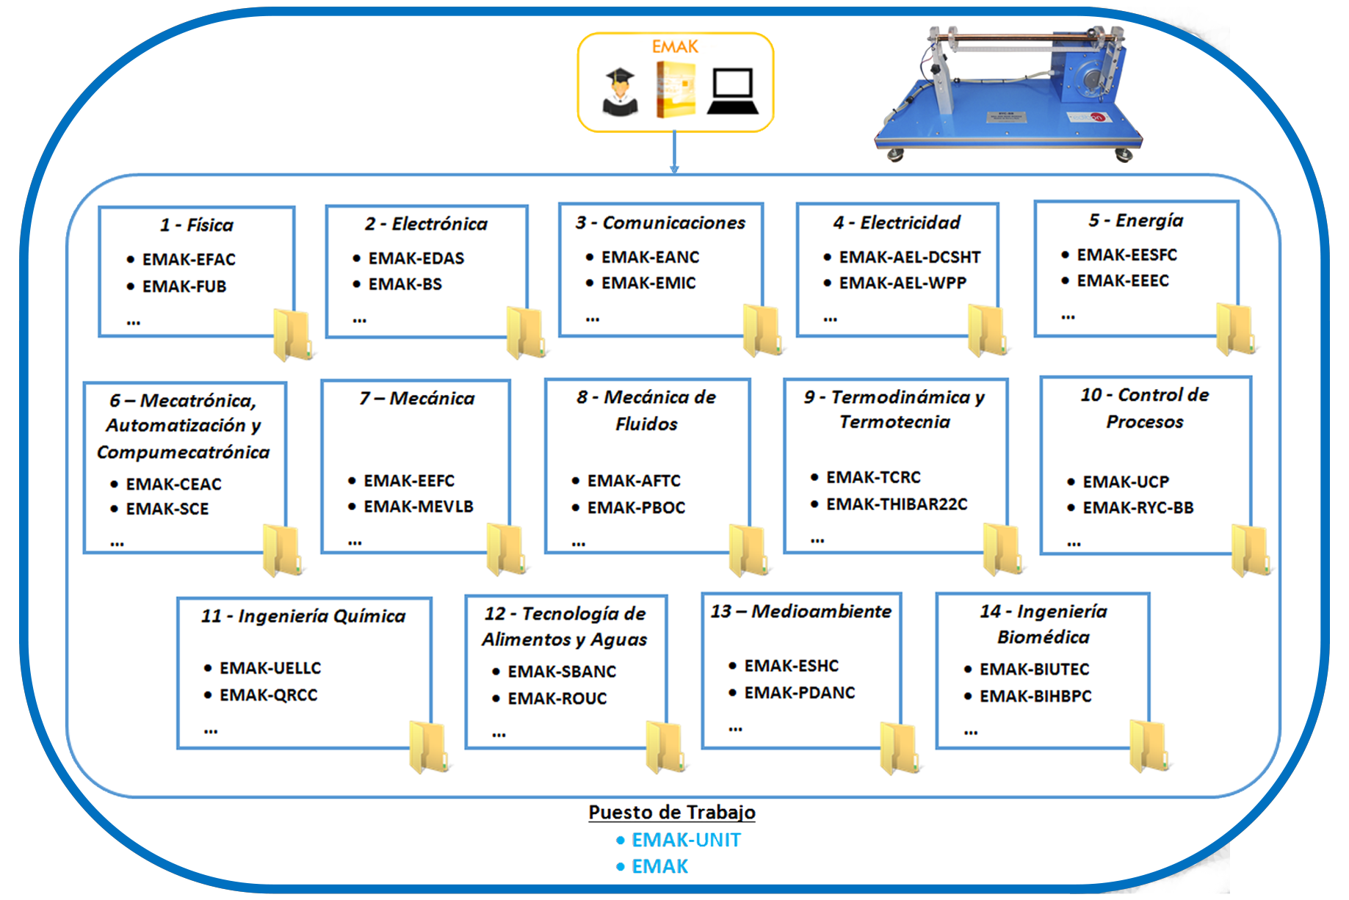

ESPECIFICACIONES TÉCNICAS

El EMAK requiere:

MATLAB® R2019a o superior (32/64bits): Signal Processing Toolbox TM.
System Identification Toolbox TM. Control System Toolbox TM.
Data Acquisition Toolbox Support Package for National Instruments NI-DAQmx Devices. Simulink®:
Simulink Control Design TM. Simulink Desktop Real-Time TM.
EQUIPOS DIDÁCTICOS TÉCNICOS DE EDIBON.

EDIBON MATLAB® Kit incluye:

Ejercicios prácticos para comenzar a trabajar con el entorno de desarrollo MATLAB® y Simulink®. Ejercicios prácticos para comenzar a trabajar con los EQUIPOS DIDÁCTICOS TÉCNICOS de EDIBON.
Un conjunto de scripts (.m, .slx, .mdl, .mlapp) para estudiar los procesos y campos de estudio aplicados a los EQUIPOS DIDÁCTICOS TÉCNICOS de EDIBON.

EQUIPOS DIDÁCTICOS TÉCNICOS de EDIBON que se suministran con MATLAB®:

Consultar con EDIBON.

POSIBLES EJERCICIOS PRÁCTICOS

1.- Ejercicios prácticos básicos para iniciarse con MATLAB® y Simulink® y construir aplicaciones sencillas.

2.- Ejercicios prácticos básicos para iniciarse con los EQUIPOS DIDÁCTICOS TÉCNICOS de EDIBON.

3.- Ejercicios tanto prácticos como teóricos para realizar operaciones matemáticas complejas, crear y editar fórmulas, manipular matrices y obtener variables y parámetros característicos de proceso.

4.- Ejercicios prácticos de adquisición de datos y control

5.- Ejercicios prácticos para desarrollar aplicaciones SCADA personalizadas, así como realizar los ajustes principales, tales como frecuencia de muestreo, cantidad de datos o los parámetros de un control PID, entre otros.

6.- Ejercicios prácticos de procesamiento de señales, tales como diseño de distintos filtros digitales o realización de mediciones (FFT, harmónicos, etc.). Posibilidad de implementar tus algoritmos de procesamiento de señales personalizados.

7.- Ejercicios prácticos de filtrado de señales para estudiar transitorios, refinar datos y eliminar componentes no deseados, como el ruido.

8.- Ejercicios prácticos de trazado de señales para implementar diferentes representaciones gráficas de las señales adquiridas, cálculos y variables de proceso para observar tendencias, patrones y variaciones en tiempo real.

9.- Ejercicios prácticos de regulación automática para implementar algoritmos de control de lazo cerrado. Ejemplos: PID, control ON/ OFF, PWM, Auto Tunning, etc.

10.-Desarrollo y evaluación de distintas funciones de transferencia de un sistema de control desde un punto de vista teórico para su posterior aplicación en un sistema real.

11.-Ejercicios prácticos de modelado sistemas dinámicos/cinemáticos. Ejercicios prácticos utilizando la técnica Hardware in the Loop aplicado a sistemas complejos en tiempo real.

PANTALLAS PRINCIPALES DEL EMAK DE EDIBON

Ejemplo de aplicación SCADA realizada mediante MATLAB® por EDIBON.
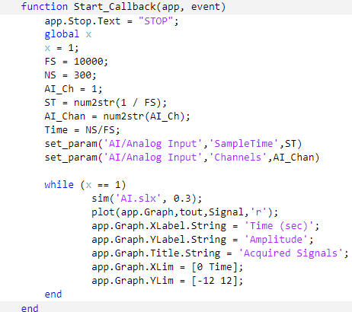

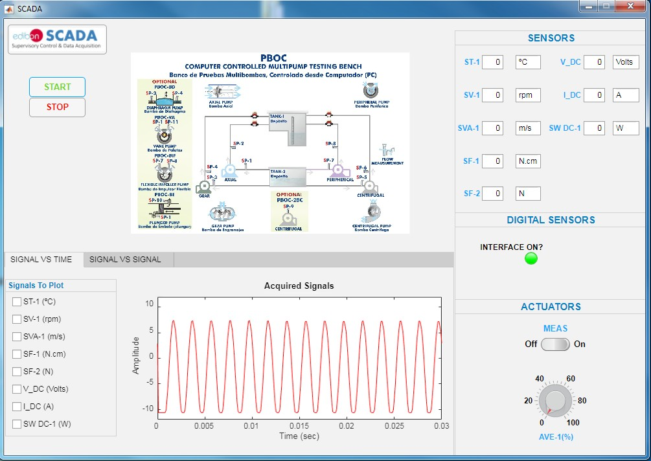

Modelo de control en lazo cerrado realizado mediante Simulink®.

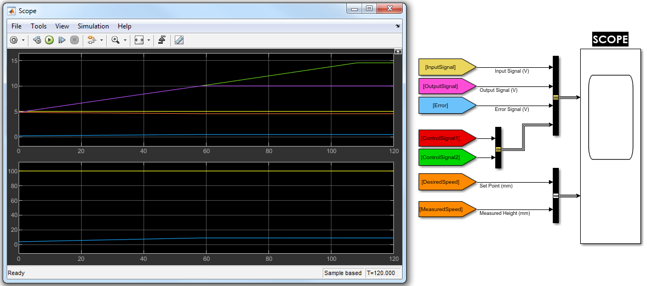

PANTALLAS PRINCIPALES DEL EMAK DE EDIBON

Aplicaciones simples de Simulink® de manejo del hardware de National Instruments. E/S analógicas como digitales.
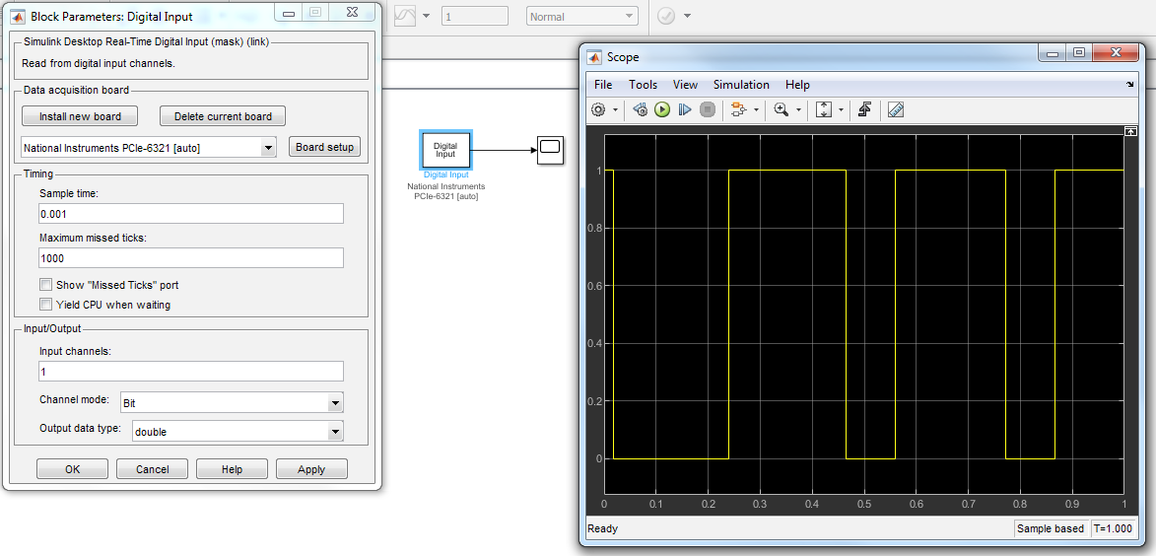

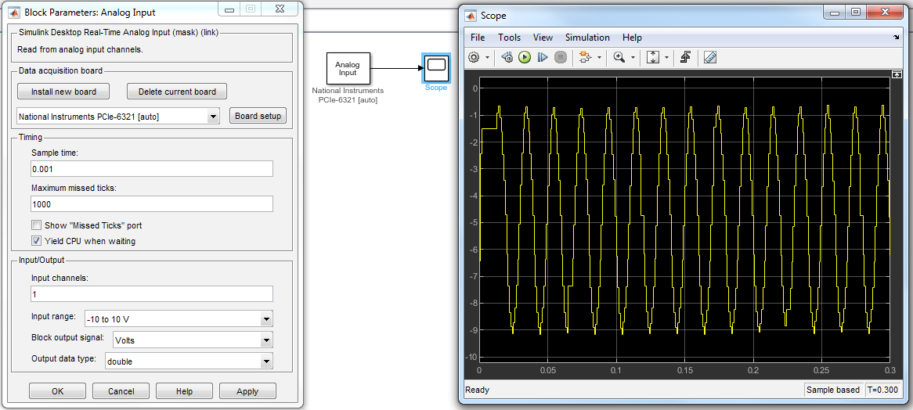

Realización de un controlador PID simple mediante Simulink®.

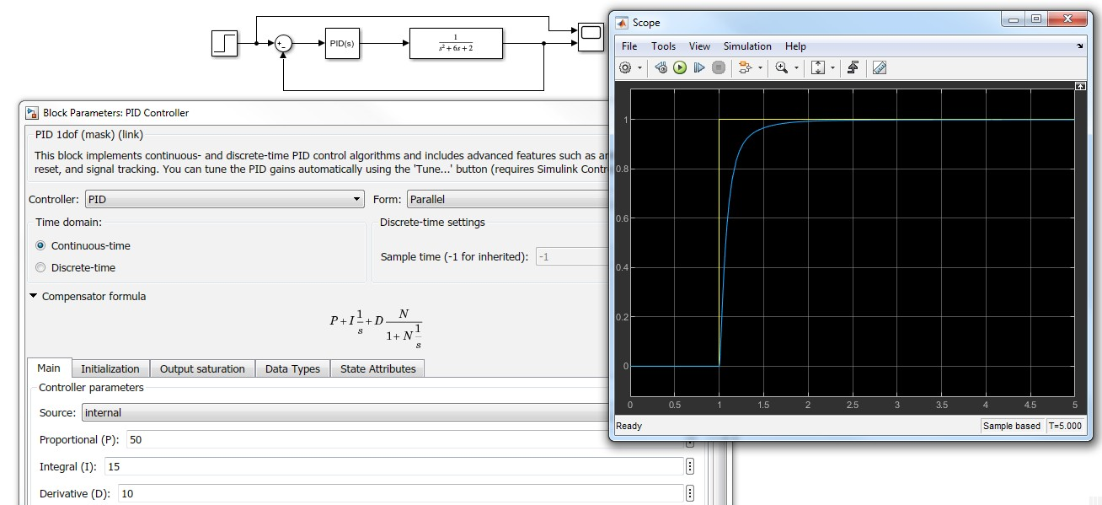

INFORMACIÓN DE PEDIDOS

Contacte con el departamento comercial de EDIBON para consultar precios y disponibilidad de:

• Unidades de EDIBON compatibles con el producto EMAK.

• Ejercicios prácticos y paquete de scripts (.m, .slx, .mdl, .mlapp).

6

